题目类型：简单题

背景：

XYY和GYT都是卡牌游戏爱好者，有一天他们进行“Hearthstone”某个模式的比赛，并打赌输掉的人要被赢的人做不可描述的事情.......

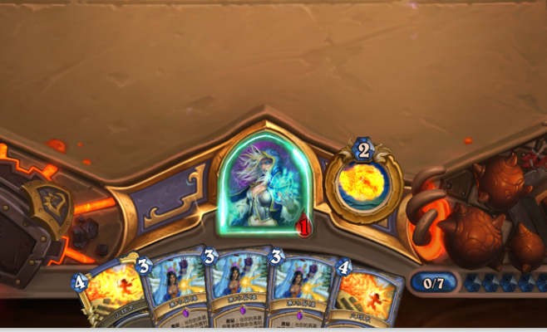

题目描述：

两个玩家轮流进行回合，每个自己的回合可以从牌库中抽一张牌。

XYY的手牌和牌库中只有两种卡牌，分别是“寒冰屏障”和“火球术”。

卡牌“寒冰屏障”是奥秘卡，只有挂载才能生效，并且不能同时挂载超过1张。效果是在对方的回合受到致命伤害（即使HP低于1）时令本次伤害无效，并且在这个回合中对方无法对自己造成伤害。

卡牌“火球术”，对敌人造成6点伤害。

现在XYY只剩下1点HP，GYT在自己的任意回合都能给XYY造成1点伤害。

当前是XYY的回合，没有已经挂载的“寒冰屏障”，手牌中有A张“寒冰屏障”，B张“火球术”，牌库中有K张“寒冰屏障”，M张“火球术”，每个自己的回合从牌库中抽的卡是随机的。已知GYT的HP为P，XYY每个回合能使用的火球术无限制。XYY是否能赢比赛？并且期望在自己的第几回合得到胜利呢？

输入描述：

第一行一个整数T，代表共有T组数据。

接下来5个整数P，A，B，K，M含义同题目描述。

输出：

对于每组数据，如果XYY不能获得胜利单独一行输出“No”（不含引号），否则单独一行输出“Yes”(不含引号)，并在同一行隔一个空格输出一个实数，代表期望的回合数，保留两位小数。

样例输入：

2

30 1 5 0 20

1 1 5 0 20

样例输出：

No

Yes 1.00